97年全國小學田徑錦標賽競賽規程
一.主 旨：評量基層及精選選手，創造優異紀錄
二.指導單位：行政院體育委員會、教育部
三.主辦單位：澎湖縣政府、中華民國田徑協會
四.承辦單位：澎湖縣體育會田徑委員會
五.協辦單位：澎湖縣立體育場、澎湖縣體育會
六.競賽日期：97年5月15日至16日(星期四至星期五)
七.競賽地點：澎湖縣立體育場
八.參加資格：
- 參加選手必須以縣市為單位報名參加，不接受以學校為單位報名。
- 選手必須攜帶身份證明文件以備查驗
九.參加項目:如附表一
十.參加報法：
(一)報名日期:自97年3月27日起至4月17日止，請用網路報名。網址:www.cttfa.org.tw
(二)報名費:
1.每人250元，請利用郵局劃撥，並於劃撥單上註明單位、地址及報名人數。劃撥帳戶：10285863，戶名：中華民國田徑協會。
2.各報名單位請於劃撥單註名單位及報名人數，以利查核。(重複報名時報名費不予退還，不必將劃撥單傳至本會)。
(三)報名項目:
a.每人最多報名三個項目(含接力，單項最多二項)。
b.報名混合運動者，則不得再報其他項目(含接力)。
c.每項目最多可報三人。
※(四)各單位於網路報名完成後，須列印報名資料，並加蓋單位印章(如註2)，於4月17日前郵寄至本會，以確認報名手續完成。(本會地址：104台北市朱崙街20號602室)
十一.報到日期：97年5月14日下午三時至四時。
十二.報到地點：澎湖縣立體育館。
十三.競賽程序：各項競賽項目之編配，視報名人數由競賽組依據報名參賽成績編排之。
十四.獎勵辦法：
(一)各項比賽一至三名發給獎牌乙面，前八名發給獎狀乙紙，每個項目於比賽後立即頒獎。
(二)各項比賽前八名按9.7.6.5.4.3.2.1得分頒發各組前六名單位獎盃乙座，若得分相同者則按所得第一名較多者為優勝，依此類推。
十五.申訴：
- 競賽爭議：1.在規則上有明文規定或同等意義之註明者，須
以裁判員之判決為準。
2.有關競賽上所發生之問題，得用口頭申訴外，並依照本規程之規定在紀錄組成績公佈後三十分鐘內，向大會審判委員會完成申訴事宜。
(二)申訴程序：應由單位領隊或教練簽字以書面向大會審判委員會正式提出，並以審判委員的判決為終決，提出申請書時須先繳交保証金新台幣壹仟伍佰元，若被審判委員會議決不成立時，得沒收保証金充作大會經費。
(三)資格認定：若對選手資格發生疑問，參加單位須備在學証明或相關證明文件以備查驗。
十六.罰責：各單位在技術會議提交不出場名單後，因受傷或生病無法完成比賽者，須在該項檢錄前提出棄權申請，否則取消所有後項之比賽。
十七 .注意事項
(一)點名時間：徑賽項目於賽前三十分鐘，田賽項目於賽前四十分鐘至檢錄處點名。
(二)技術會議：97年5月14日下午四時於體育館桌球室舉行。。各單位若無法派人出席技術會議致使選手權益受損，責任自負。
(三)器材檢定：自備投擲器材請於97年5月14日下午四時送至體育場器材室檢定。
(四)接力「棒次表」：各單位須於該項接力比賽前一小時，至檢錄處填寫接力「棒次表」，並經教練簽字確認，逾時則會被取消參賽資格。
(五)教練指導：各縣市可向大會借用教練指導背心兩件，除了穿著教練指導背心之教練可進場指導選手外，其餘之教練及非比賽選手不得進入比賽場所；依據國際田徑總會最新田徑規則第144條第二款中規定「為了不干擾競賽的進行，在看台上靠近每一項田賽項目附近位置，必須保留給選手及教練做溝通」。
(六)4 x 200公尺接力與12 x 100公尺大隊接力之搶道線設在起
跑過第二個彎道後，亦即4X200公尺接力之第二棒與大隊接力之第四棒，跑至搶道線處方可搶道，唯4X200公尺接力之第三棒與大隊接力之第五棒的排列順序仍得按原檢錄單上的順序排列。
(七)參加12x100公尺大隊接力之選手，一律穿著平底運動鞋出賽(已卸除鞋釘之釘鞋亦不得穿著)；同時亦不得赤足出賽。
(八)接力棒之規格係採用國際田徑規則170-12所規定之規格；其長度為28~30公分之間，圓周長為12~13公分之間，重量至少有50公克。
十八.競賽規則：依據國際田徑總會(IAAF)2008頒訂之最新規則。
十九.核備文號：本案業經行政院體育委員會體委競字第0970001145號函核備在案。
參賽項目
男  子  組 | 徑賽 | 60  公尺 | 100  公尺 | 200  公尺 | 4x100公尺接力 | 4x200公尺接力 | 大隊接力  (12x100m) | 2公里競走
男  子  組 | 田賽 | 跳高 | 跳遠 | 鉛球  (6磅) | 壘球 | 混合三項運動
女  子  組 | 徑賽 | 60  公尺 | 100  公尺 | 200  公尺 | 4x100公尺接力 | 4x200公尺接力 | 大隊接力  (12x100m) | 2公里競走
女  子  組 | 田賽 | 跳高 | 跳遠 | 鉛球  (6磅) | 壘球 | 混合三項運動
註:1.男子三項為第一天100公尺、跳高，第二天鉛球。
女子三項為第一天100公尺、鉛球，第二天跳高。
男、女計分方式皆比照女子組計分，計分表可至本會網站下載。
註：2 歩驟一.
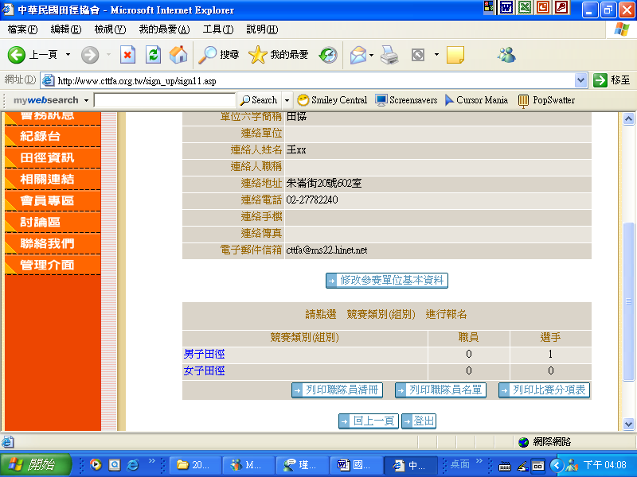
請選擇列印比賽分項表。
歩驟二.
請選擇【確定】，即可列印資料，並加蓋單位印章，於4月17日前寄至本會。

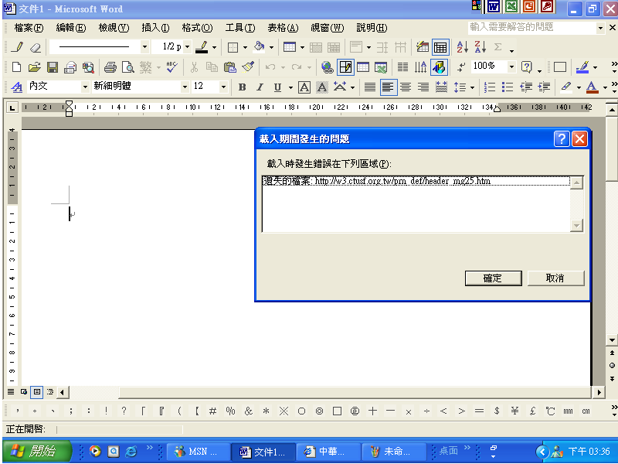

 | 九十七年全國小學田徑錦標賽預定賽程表
 |  | 5 月 15 日 上 午
場次 | 時間 | 組別 | 項目 | 賽別
1 | 08:00 | 女子組 | 跳遠 | 決賽
2 | 08:00 | 男子組 | 鉛球 | 決賽
3 | 08:00 | 男子組 | 跳高 | 決賽
4 | 08:30 | 女子組 | 200公尺 | 預賽
5 | 08:50 | 男子組 | 200公尺 | 預賽
6 | 09:10 | 女子組 | 60公尺 | 預賽
7 | 09:30 | 男子組 | 60公尺 | 預賽
 | 10:00 |  | 開 幕 典 禮
8 | 10:40 | 女子組 | 跳高 | 決賽
9 | 10:40 | 女子組 | 壘球擲遠 | 決賽
10 | 10:50 | 女子組 | 混合100公尺 | 決賽
11 | 11:00 | 男子組 | 混合100公尺 | 決賽
12 | 11:20 | 女子組 | 4X100公尺接力 | 計時決賽
13 | 11:35 | 男子組 | 4X100公尺接力 | 計時決賽
 |  | 5 月 15 日 下 午
14 | 13:30 | 男子組 | 壘球擲遠 | 決賽
15 | 14:00 | 男子組 | 跳遠 | 決賽
16 | 14:00 | 男子組 | 混合跳高 | 決賽
17 | 14:00 | 女子組 | 200公尺 | 決賽
18 | 14:05 | 男子組 | 200公尺 | 決賽
19 | 14:20 | 女子組 | 60公尺 | 決賽
20 | 14:25 | 男子組 | 60公尺 | 決賽
21 | 15:00 | 女子組 | 混合鉛球 | 決賽
22 | 15:40 | 女子組 | 4X200公尺接力 | 計時決賽
23 | 16:00 | 男子組 | 4X200公尺接力 | 計時決賽
 |  | 5 月 16 日 上 午
24 | 08:00 | 女子組 | 100公尺 | 預賽
25 | 08:30 | 女子組 | 鉛球 | 決賽
26 | 08:20 | 男子組 | 100公尺 | 預賽
27 | 09:00 | 女子組 | 混合跳高 | 決賽
28 | 09:00 | 女子組 | 2公里競走 | 決賽
29 | 09:30 | 男子組 | 2公里競走 | 決賽
30 | 10:00 | 男子組 | 混合鉛球 | 決賽
31 | 10:00 | 女子組 | 100公尺 | 決賽
32 | 10:05 | 男子組 | 100公尺 | 決賽
33 | 11:20 | 女子組 | 12X100公尺大隊接力 | 計時決賽
34 | 11:40 | 男子組 | 12X100公尺大隊接力 | 計時決賽
 | 12:20 |  | 閉 幕 典 禮

